- Aktuell seit 6.1
- < 5.x

Rufnummernkonfiguration im Admin-Client
Der UCware Server kann pro Benutzer mehrere Durchwahlen und Slots verwalten. Die verfügbaren Slots geben dabei vor, mit welchen Geräten der Benutzer auf die Funktionen der Telefonanlage zugreifen kann.
Nachdem Sie einen Benutzer erstellt haben, können Sie ihm die erforderlichen Durchwahlen und Slots auf seiner Detailseite zuweisen. Dabei lassen sich die Durchwahlen abhängig vom Slot aktivieren, sodass sie bei Bedarf nur auf bestimmten Geräten erreichbar sind.
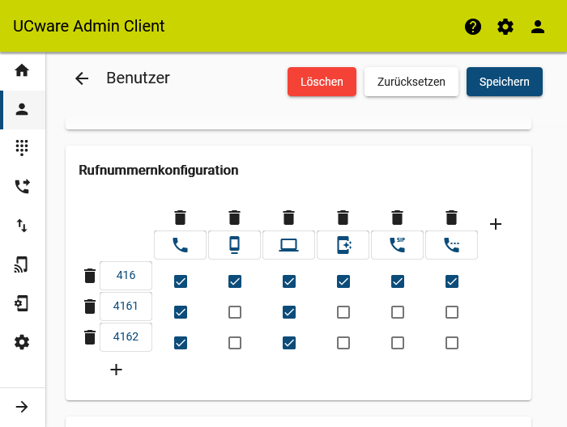 | Mögliche Slots   Tischtelefon   DECT-Telefon  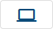 UCC-Client und VAP  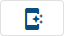 UCware App  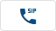 Anderes Softphone   Externes Ziel | Funktionen   Slot bearbeiten  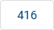 Durchwahl bearbeiten  Durchwahl aktiv  Slot / Durchwahl erstellen  Slot / Durchwahl löschen
Hinweis:
Ab UCware 6.1 können Sie die Icons für die Anzeige der Slots im UCC-Client und am Vermittlungsarbeitsplatz anlagenweit anpassen.
Wenn eine Durchwahl auf einem Slot aktiv ist, wirkt sich dies wie folgt aus:
- Der Benutzer kann sich mit der Durchwahl an einem geeigneten Gerät anmelden. Wenn der Benutzer an diesem Slot bereits über ein anderes Endgerät angemeldet ist, wird er dort abgemeldet.
- Sobald sich der Benutzer am Gerät angemeldet hat, ist die Durchwahl auf diesem erreichbar.
- Dies gilt auch, wenn sich der Benutzer mit einer anderen Durchwahl am Gerät angemeldet hat.
- Bei aktiven Rufumleitungsprofilen weicht das Verhalten ggf. ab.
- Administrator und Benutzer können die Durchwahl im jeweiligen Client als ausgehende Nummer für den Slot festlegen.
Benutzer können die Einstellungen ihrer verfügbaren Durchwahlen und Slots nachträglich im UCC-Client oder am VAP anpassen. Wenn dies nicht gewünscht ist, können Sie als Administrator entsprechende Bearbeitungssperren setzen.

Slots erstellen
Ein Slot ist die Schnittstelle zwischen der Telefonanlage und genau einem Endgerät. Der zulässige Gerätetyp hängt dabei vom jeweiligen Slot ab.
Hinweis:
Benutzer, die mehrere Geräte desselben Typs gleichzeitig verwenden möchten, benötigen die entsprechende Anzahl geeigneter Slots.
Um einem Benutzer Slots zuzuweisen, gehen Sie wie folgt vor:
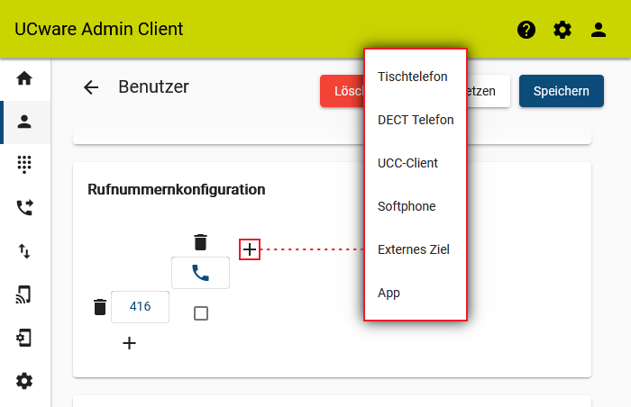
Bei Bedarf können Sie nun die Einstellungen des Slots per Klick auf die zugehörige Schaltfläche bearbeiten.

Durchwahlen erstellen
Um einem Benutzer Durchwahlen zuzuweisen, gehen Sie wie folgt vor:
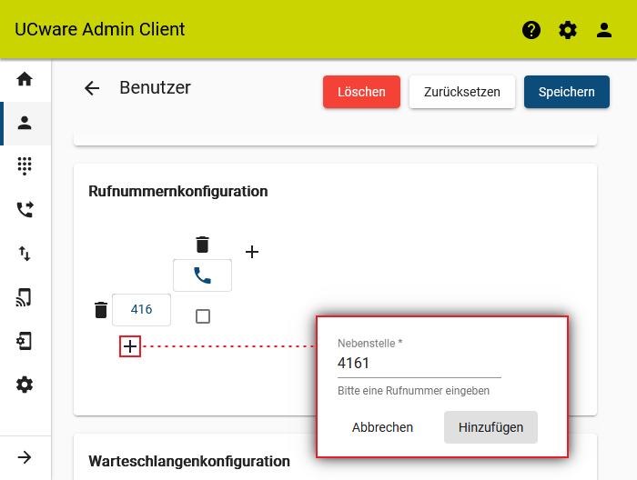
Bei Bedarf können Sie nun die Einstellungen der Durchwahl per Klick auf die zugehörige Schaltfläche bearbeiten.

